

***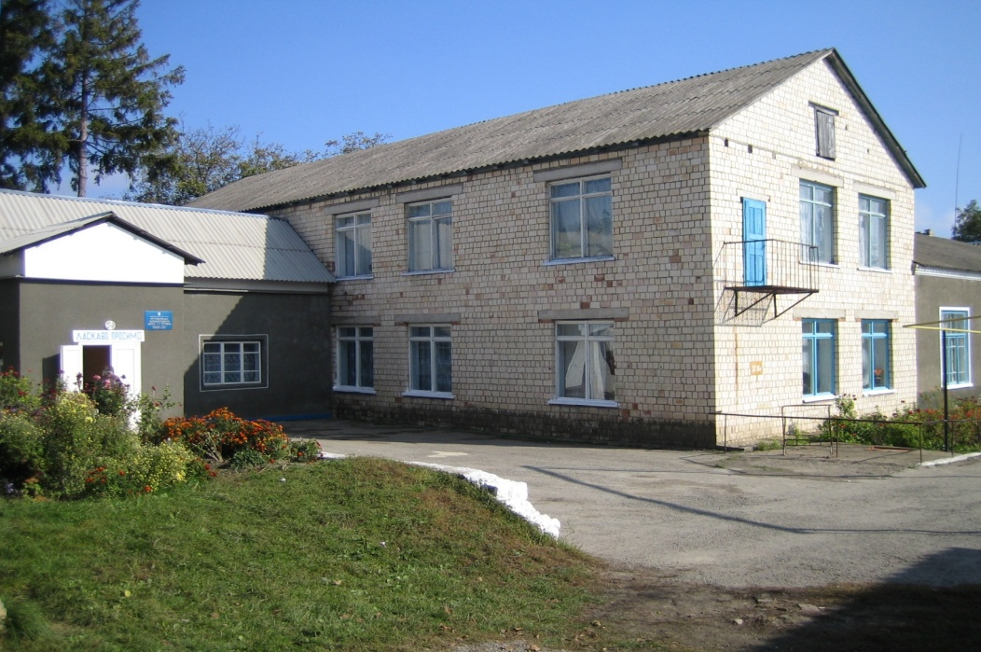***

**Девіз школи: Творча праця задля розквіту особистості кожної дитини**

**Кредо школи:У серце увійде лише те, що йде від серця .**

***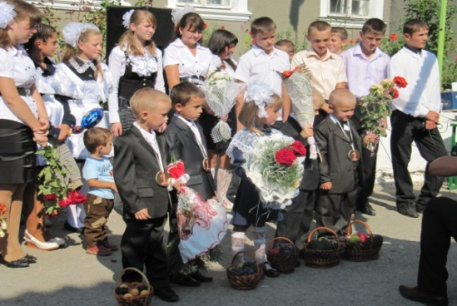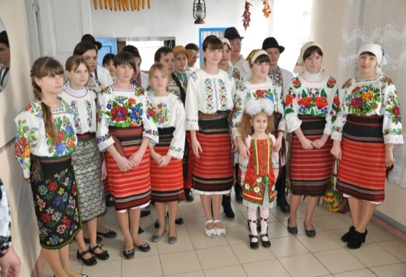 Поштова адреса: 60054   
 с. Крутеньки  
 Хотинський район  
 Чернівецька область  
 Телефон: 45-5-35  
 Е-mаil krutenki\_chkola@ukr.net***

**Становлення школи**

|  |  |
| --- | --- |
| **1898 – 1919 рр.** | **Однокласна церковно-приходська школа** |
| **1919 – 1940 рр** | **Початкова школа першого румунського періоду (трирічна)** |
| **1940 -1941 рр** | **Початкова школа першого радянського періоду (чотирирічна)** |
| **1941 – 1944 рр** | **Початкова школа з румунською мовою навчання** |
| **1944 – 1949 рр** | **Семирічна школа радянського періоду** |
| **1949 -1989 рр** | **D:\Шкільні фотографії\Фото школа П.П\Табір\IMG_0097.JPGВосьмирічна школа радянського періоду** |
| **1989 – 1991 рр** | **Неповна середня школа радянського періоду** |
| **1991 р** | **Загальноосвітня школа І-ІІ ступенів періоду**  **незалежної України** |
|  | |

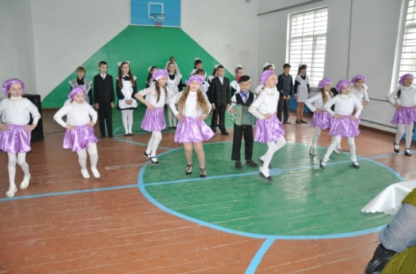

**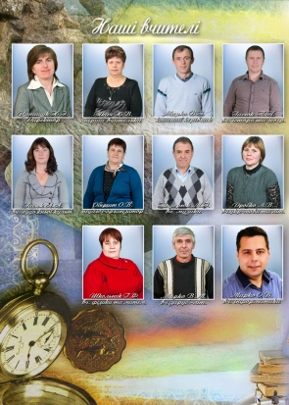Структура школи Учительський склад  
 Кількість класів - 9 Всього педагогічних працівників - 16   
 Кількість учнів ---77 З них:  
 І рівень – 1-4 класи ---28 Спеціалістів вищої категорії - 5  
 ІІ рівень – 5-9 класи---49С*пеціалістів І категорії – 4  
 Спеціалістів ІІ категорії - 3***   
 ***Спеціалістів*** **- 4**

******Мета роботи школи:**

**Створення комфортних та безпечних умов розвитку учнів та роботи педагогів,**

**турбота про їх здоров’я , виховання національно-свідомого громадянина України.**

**Пріоритетні напрямки роботи школи:**

-**Забезпечення організаційної основи функціонування школи.**

**- Забезпечення вивчення і впровадження методик , технологій навчання і виховання учнів.- Управління системою навчальної , методичної та виховної роботи.**

**- Забезпечення спрямованості змісту позаурочної діяльності та задоволення потреб особистісного розвитку учнів.- Забезпечення заходів із збереження і зміцнення здоров'я, фізичного розвитку та соціальний захист.- Забезпечення взаємодії роботи педагогічного колективу із батьками поза шкільними закладами ,громадськими організаціями.**

**Проблема, над якою працює школа:**

**Методична: *Компетентнісно-орієнтований підхід до навчання та виховання школярів, забезпечення їх якісною допрофільною підготовкою. Комп’ютерна підтримка навчальних предметів.***

**Виховна:** ***Забезпечення всебічного розвитку дитини,як цілісної особистості, її здібностей і обдарувань.***